

**Packet Tracer: Configuración de un router Linksys**

(versión para el instructor)

**Nota para el instructor**: el color de fuente rojo o las partes resaltadas en gris indican texto que aparece en la copia del instructor solamente.

## Topología

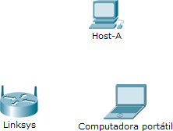

**Objetivos**

#### Parte 1: Conectar al router Linksys

**Parte 2: Habilitar conectividad inalámbrica**

**Parte 3: Configurar y verificar el acceso al cliente inalámbrico**

**Información básica**

En esta actividad, configurará un router inalámbrico Linksys, lo que permite el acceso remoto a los clientes inalámbricos así como conectividad con seguridad WPA.

# Parte 1: Conectar al router Linksys

### Paso 1: Establecer y verificar la conectividad al router Linksys

1. Conecte el cable adecuado del **Host-A** al puerto Ethernet 1 en **Linksys**.
2. Espere a que la luz de enlace se vuelva de color verde. A continuación, abra el símbolo del sistema para el

**Host-A**. Utilice el comando **ipconfig** para verificar la información de direccionamiento IP del **Host recibido**.

1. Introduzca el comando **ping 192.168.0.1** para verificar que el **Host-A** pueda acceder al gateway predeterminado.

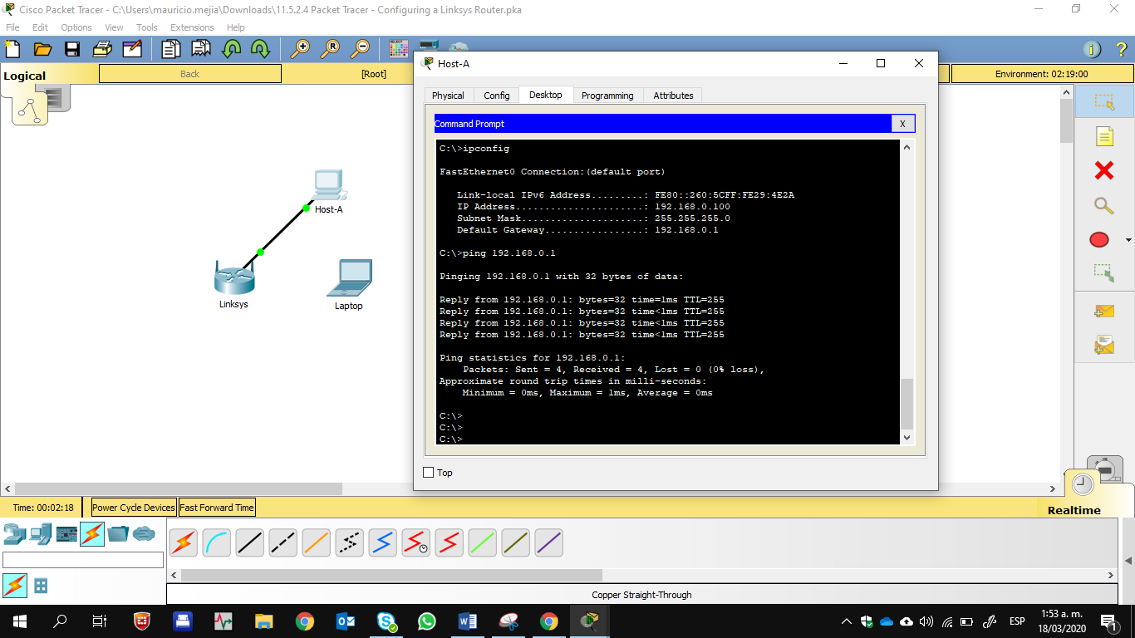

### Paso 2: Acceda a la interfaz gráfica de usuario (GUI) de Linksys mediante un explorador Web.

1. Para configurar el router **Linksys** con la GUI, debe acceder a este mediante el explorador Web del **Host-A**. Abra el explorador Web y escriba la dirección de gateway predeterminado en el campo de dirección URL para acceder a **Linksys**.
2. Introduzca **admin** como nombre de usuario y contraseña predeterminados para acceder al router **Linksys**.

**Nota:** no podrá ver el cambio en la puntuación al configurar el router **Linksys** hasta que haya hecho clic en **Save Settings** (Guardar configuración).

# Parte 2: Habilitar conectividad inalámbrica

### Paso 1: Configure el router Linksys para que tenga conectividad a Internet.

En esta situación no hay conectividad a Internet, pero de todas formas configurará los parámetros para la interfaz con conexión a Internet. Para **Internet Connection Type** (Tipo de conexión a Internet), elija **Static IP** (IP estática) en la lista desplegable. A continuación, introduzca la siguiente información de IP estática:

* + Dirección IP de Internet: **198.133.219.1**
  + Máscara de subred: **255.255.255.0**
  + Gateway predeterminado: **198.133.219.254**
  + DNS 1: **198.133.219.10**

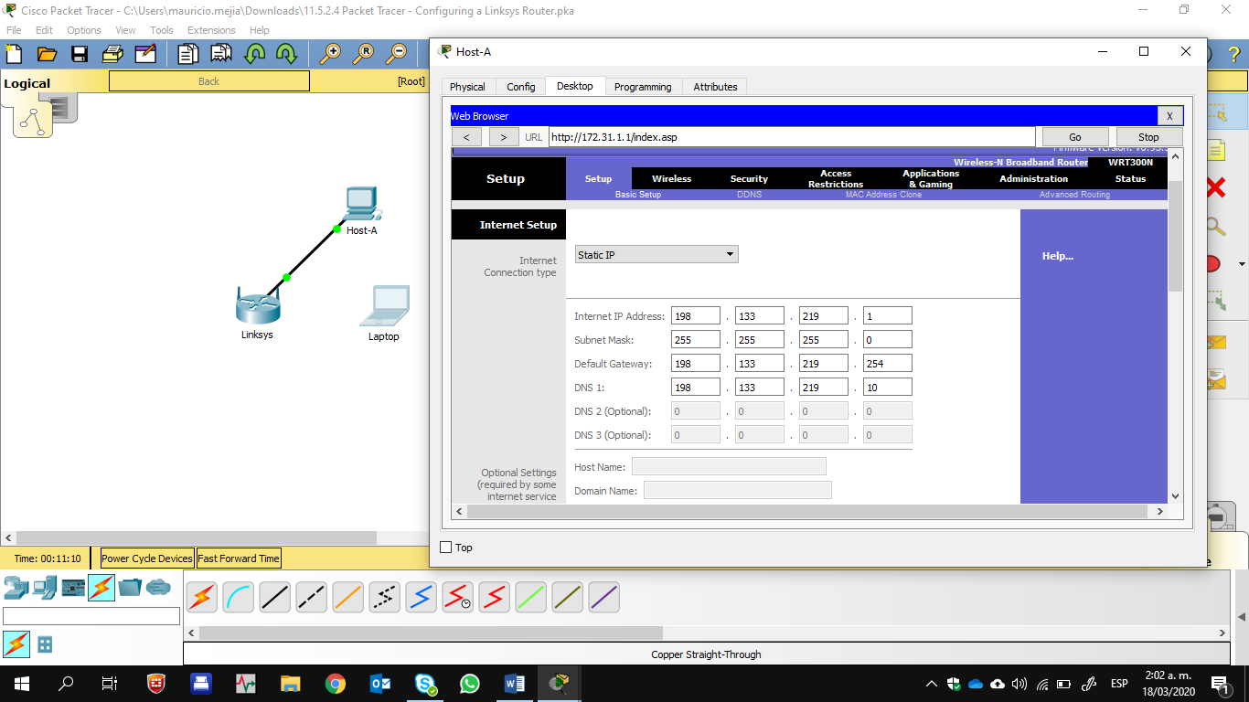

### Paso 2: Configure los parámetros de red internos.

Desplácese hasta la sección **Network Setup** (Configuración de red) y configure la siguiente información:

* + Dirección IP: **172.31.1.1**
  + Máscara de subred: **255.255.255.224**
  + Dirección IP de inicio: introduzca **5** para el último octeto.
  + Cantidad máxima de usuarios: **25**

**Nota:** el rango de direcciones IP del pool de DHCP solo refleja los cambios una vez que hace clic en

#### Save Settings.

#### 

**Paso 3: Guardar la configuración y volver a conectarse al router Linksys**

1. Desplácese hasta la parte inferior de la página y haga clic en **Save Settings**. Si pasa de una ficha a otra sin guardar la configuración, esta se perderá.
2. Cuando hace clic en **Save Settings**, se pierde la conexión. Esto ocurre porque cambió la dirección IP del router.
3. Regrese al símbolo del sistema del **Host-A**. Introduzca el comando **ipconfig /renew** para renovar la dirección IP.

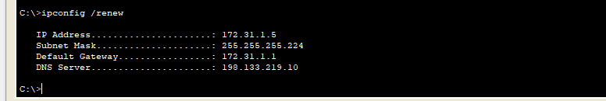

1. Utilice el explorador Web del **Host-A** para volver a conectarse al router **Linksys**. Deberá utilizar la nueva dirección de gateway predeterminado. Verifique la configuración de **Internet Connection** (Conexión

a Internet) en la ficha **Status** (Estado). La configuración debe coincidir con los valores que configuró en el paso 1 de la parte 2. Si no coinciden, repita los pasos 1 y 2 de la parte 2.

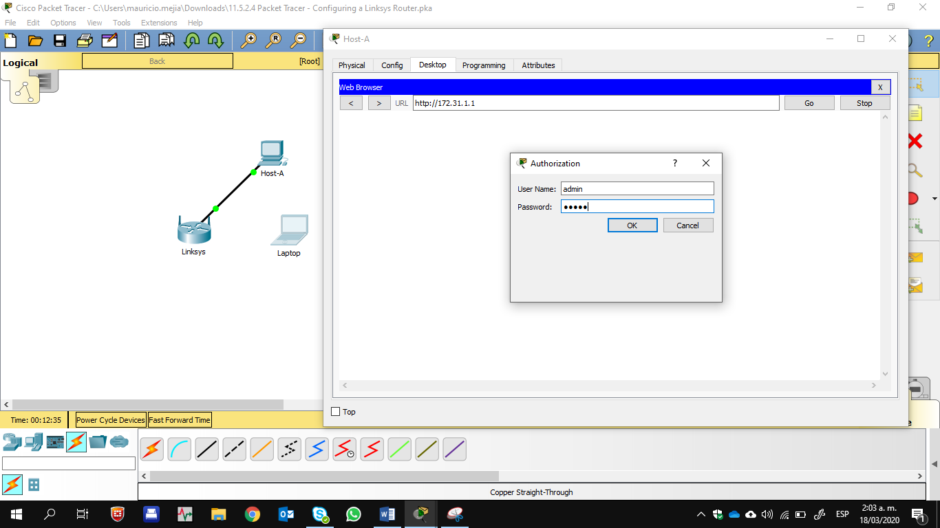

### Paso 4: Configurar la conectividad inalámbrica de los dispositivos inalámbricos

1. Haga clic en la ficha **Wireless** (Conexión inalámbrica) e investigue las opciones de la lista desplegable de **Network Mode** (Modo de red).

¿En qué caso elegiría la opción **Disable** (Deshabilitar)? Cuando no hay dispositivos inalámbricos.

¿En qué caso elegiría la opción **Mixed** (Combinada)? Cuando hay dispositivos inalámbricos que constan de B, G o N.

1. Configure el modo de red en **Wireless-N Only** (Solo Wireless-N).
2. Cambie el SSID a **MiRedDoméstica.**

¿Cuáles son dos características de un SSID? Distingue mayúsculas de minúsculas y el nombre no puede exceder los 32 caracteres.

1. Cuando un cliente inalámbrico busca redes inalámbricas en el área, este detecta cualquier transmisión del SSID. Las transmisiones del SSID están habilitadas de manera predeterminada.

Si no se transmite el SSID de un punto de acceso, ¿cómo se conectan los dispositivos a este? El cliente debe estar configurado con el nombre, el cual debe estar bien escrito para que se lleve a cabo la conexión.

1. Para obtener el mejor rendimiento de una red que utiliza Wireless-N, configure la banda de radio en

**Wide-40MHz** (40 MHz de ancho).

1. Haga clic en **Save settings** (Guardar configuración) y, a continuación, haga clic en **Continue** (Continuar).

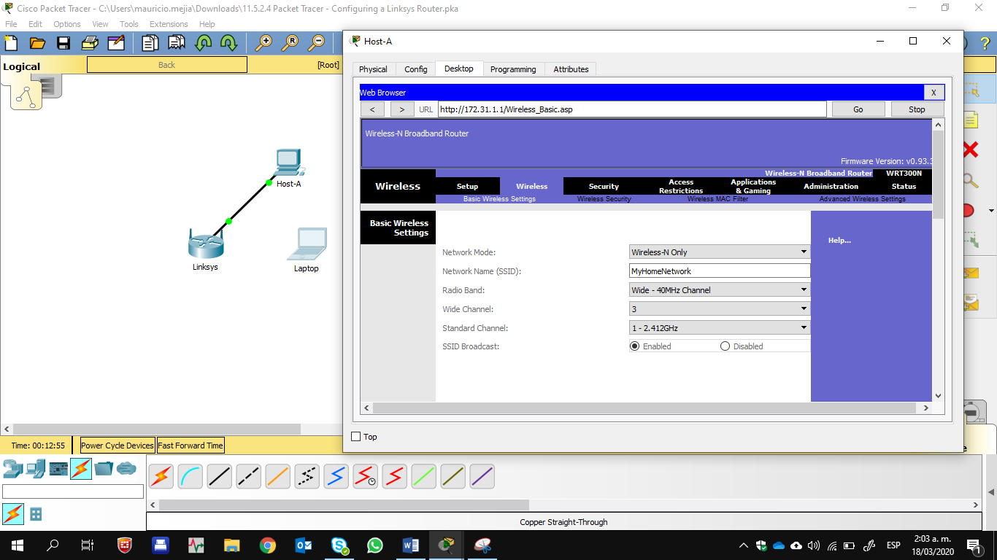

### Paso 5: Configure la seguridad inalámbrica de modo que los clientes deban autenticarse para poder conectarse a la red inalámbrica.

1. Haga clic en la opción **Wireless Security** (Seguridad inalámbrica) en la ficha **Wireless**.
2. Configure el **Security Mode** (Modo de seguridad) en **WPA2 Personal**.

¿Cuál es la diferencia entre la opción Personal y la opción Enterprise (Empresa)? La opción Enterprise utiliza un servidor Radius para autenticar a los usuarios, mientras que el modo Personal utiliza el router Linksys para autenticar usuarios.

1. Deje el modo de encriptación en AES y establezca la frase de contraseña **itsasecret**.
2. Haga clic en **Save settings** (Guardar configuración) y, a continuación, haga clic en **Continue** (Continuar).

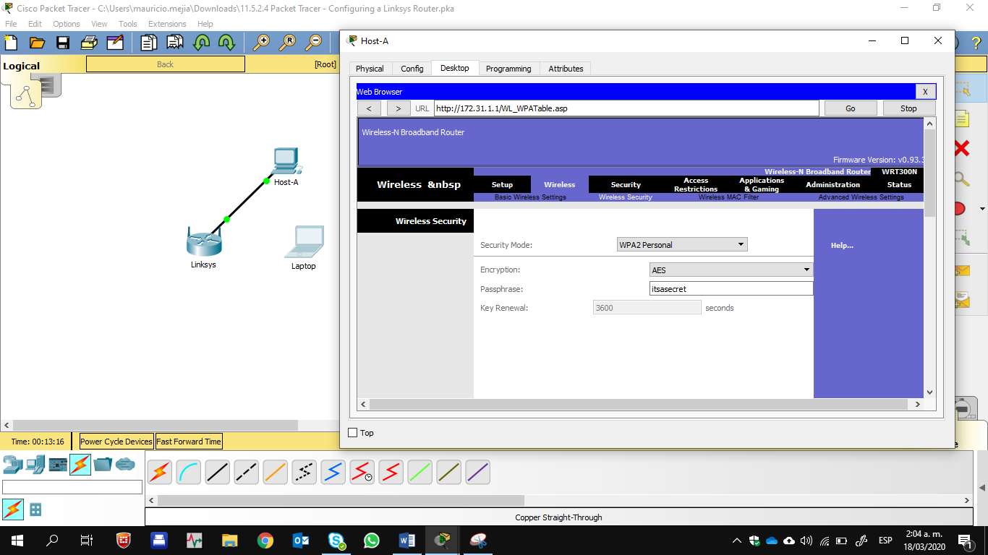

### Paso 6: Cambie la contraseña predeterminada para acceder a la configuración del router Linksys.

1. Siempre debe cambiar la contraseña predeterminada. Haga clic en la ficha **Administration**

(Administración) y cambie la contraseña de **Router Access** (Acceso al router) por **letmein**.

1. Haga clic en **Save Settings**. Introduzca el nombre de usuario **admin** y la nueva contraseña.

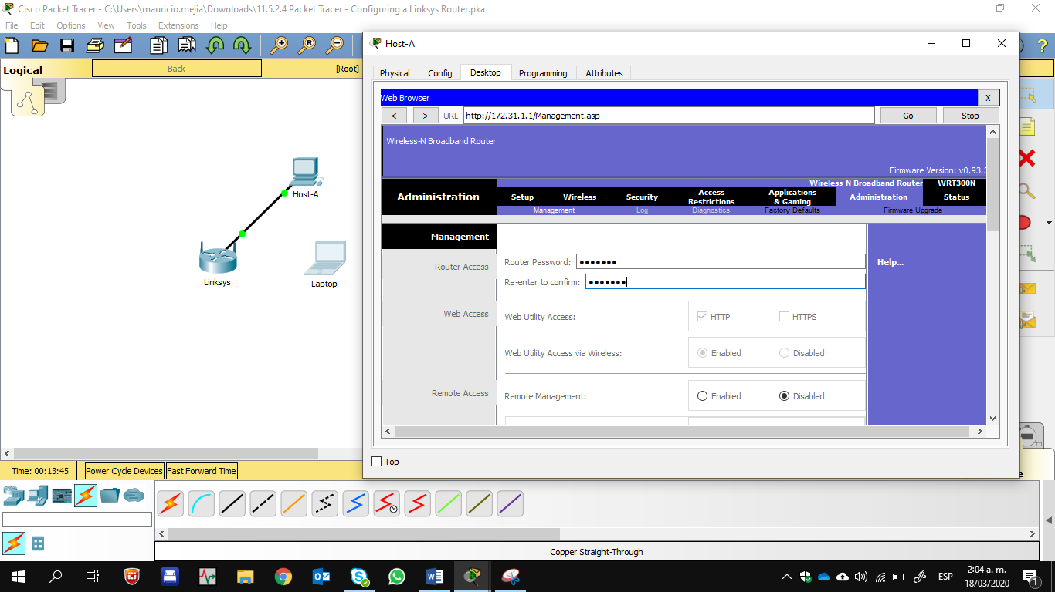

# Parte 3: Configurar y verificar el acceso al cliente inalámbrico

### Paso 1: Configurar la computadora portátil para acceder a la red inalámbrica

1. Haga clic en **Laptop** (Computadora portátil) y después en **Desktop** > **PC Wireless** (PC inalámbrica). La ventana que se abre es la GUI de Linksys del cliente.
2. Haga clic en la ficha **Connect** (Conectar) y después en **Refresh** (Actualizar), si es necesario. Debería ver la red **MiRedDoméstica** indicada en Wireless Network Name (Nombre de red inalámbrica).
3. Haga clic en **MiRedDoméstica** y después en **Connect**.
4. Ahora debería ver la red **MiRedDoméstica**. Haga clic en esta y después en **Connect**.

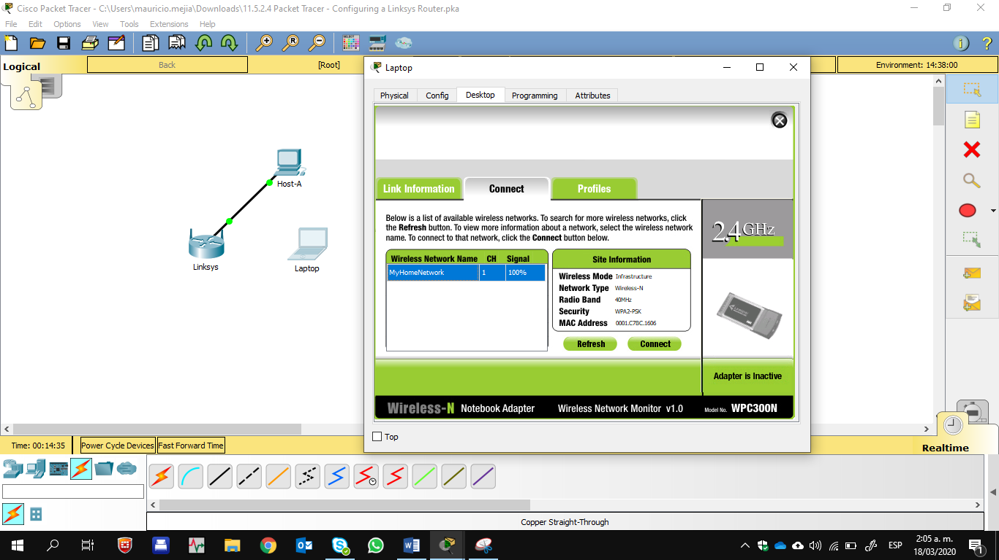

1. La **Pre-shared Key** (Clave previamente compartida) es la contraseña que configuró en el paso 5c de la parte 2. Introduzca la contraseña y haga clic en **Connect**.

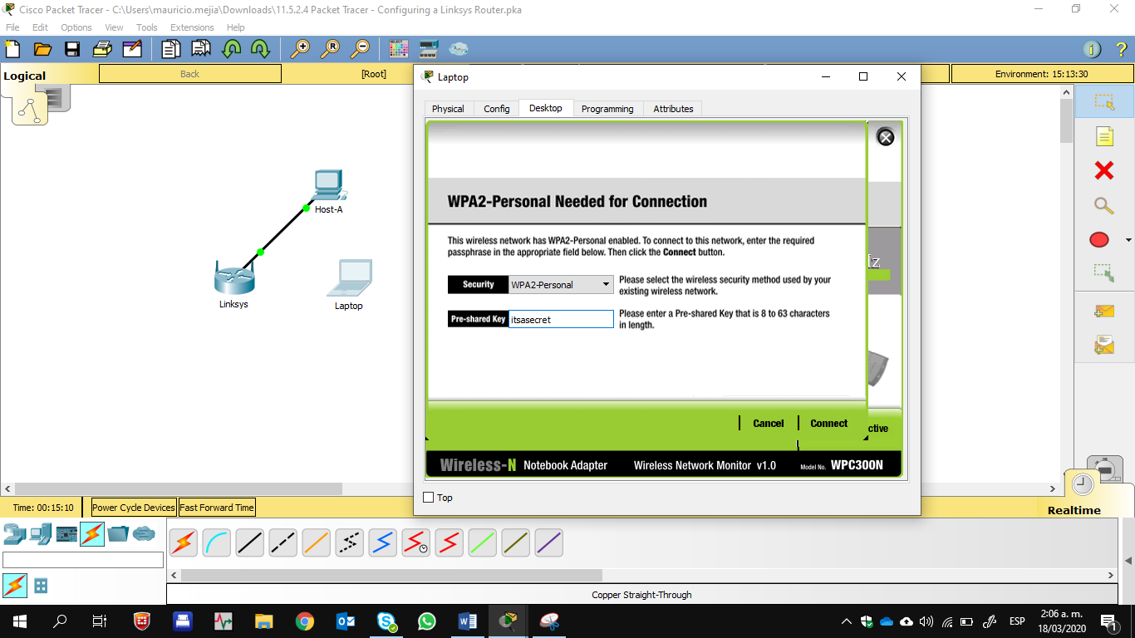

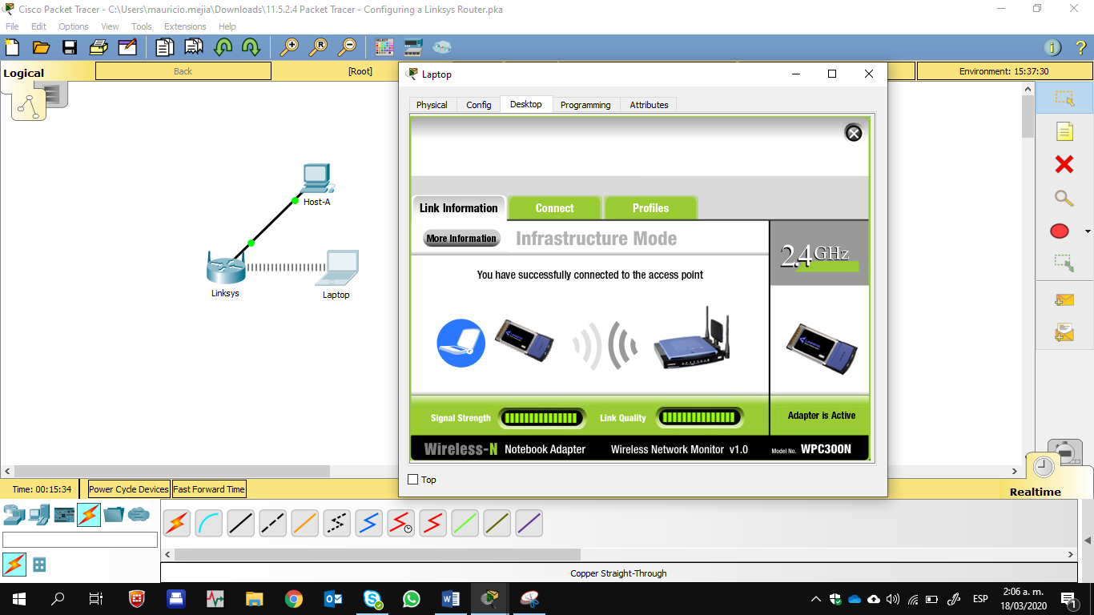

1. Cierre la GUI de Linksys y haga clic en **Command Prompt** (Símbolo del sistema). Introduzca el comando

**ipconfig** para verificar si **Laptop** recibió el direccionamiento IP.

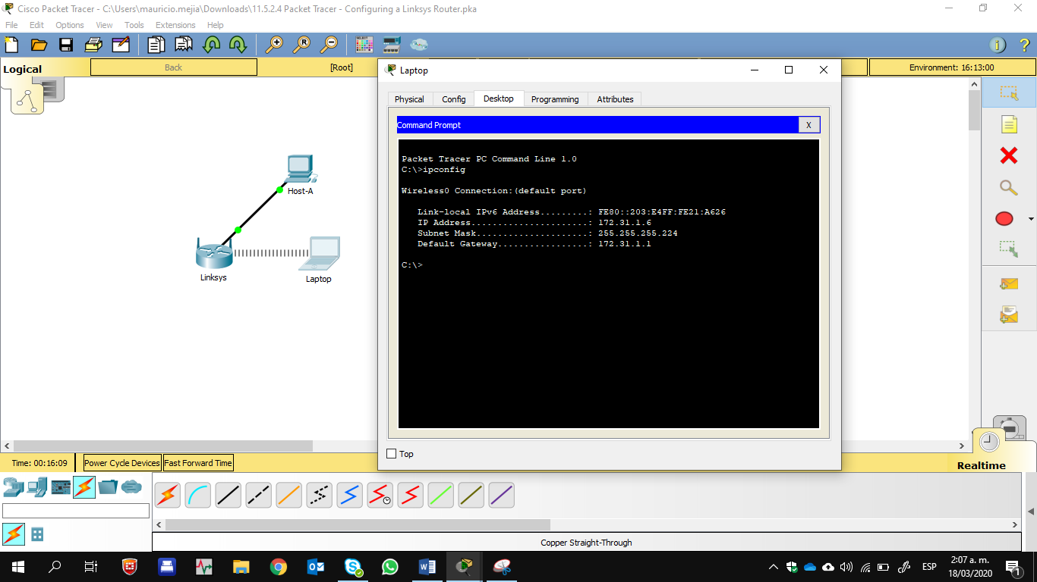

### Paso 2: Verificar la conectividad entre la computadora portátil y el Host-A

1. Haga ping al router **Linksys** desde la **computadora portátil**.

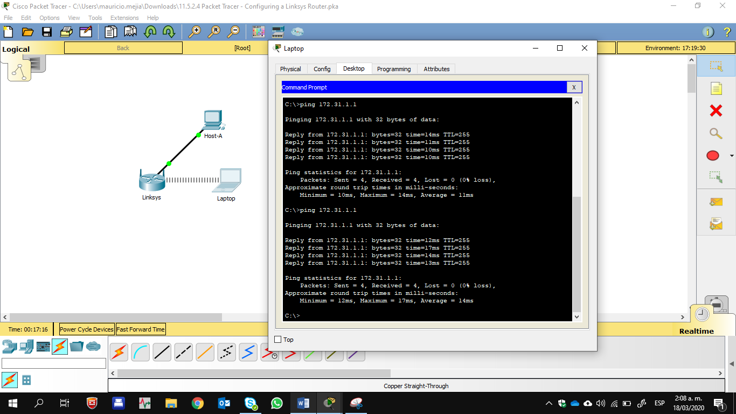

1. Haga ping desde el **Host-A** a la **computadora portátil.**

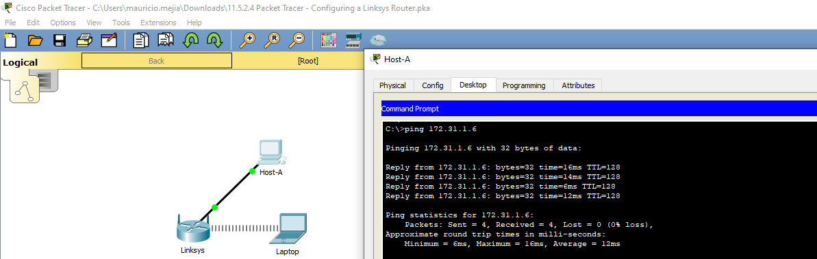

**Tabla de calificación sugerida**

|  |  |  |  |
| --- | --- | --- | --- |
| **Sección de la actividad** | **Ubicación de la consulta** | **Posibles puntos** | **Puntos obtenidos** |
| Parte 2: Habilitar conectividad inalámbrica | Paso 4 | 4 |  |
| Paso 5 | 1 |  |
| **Total de la parte 2** | | **5** |  |
| **Puntuación de Packet Tracer** | | **95** |  |
| **Puntuación total** | | **100** |  |